Отчет по Лабораторной работе №7

Тема: «Поиск дефектов»

Цель работы: Знать жизненный цикл дефекта, уметь осуществлять поиск ошибок и регистрировать их.

Задание 1. Используя тест-кейсы, подготовленные в предыдущей практической работе, зарегистрировать дефекты в тестируемых программах.



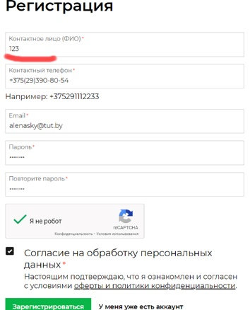

Рисунок 1 - Приложение к дефекту 1

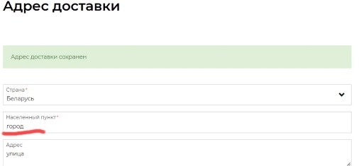

Рисунок 2 - Приложение к дефекту 2

Контрольные вопросы:

1. Жизненный цикл дефекта состоит из этапов:

* Новый (статус присваивается автоматически после внесения баг-репорта);
* Открыт (баг получает данный статус после того, как была проведена его валидация руководителем команды и данная ошибка действительно должна быть исправлена)
* Отклонён (присваивается также после анализа нового бага руководителем команды в случае, если описанная ошибка уже ранее была внесена в систему (дубликат) или же по каким-то причинам не требуется её исправление)
* Исправлен (присваивается специалистом разработки после того, как ошибка была устранена)
* Повторно открыт (при повторном возникновении ошибки после её предварительного исправления)
* Закрыт (после окончательного исправления бага и проведении дополнительной проверки).

2. В разделе «Краткое описание» содержится одно предложение, в котором коротко и ясно, используя правильную терминологию, описано, что и где не работает. Основывается на трех вопросах (Что? Где? Когда?).

3. Классификация проблем по степени серьезности:

* критическая;
* высокая;
* средняя;
* низкая.

4. Дефекты фиксирует разработчик с целью устранения ошибки.